基于ISM模型的大学生学习积极性的影响因素探究
张艳¹ 朱培² 王敏³
（淮阴师范学院 数学与统计学院，江苏 淮安，223300）
摘 要：本文选取影响大学生学习积极性的12个因素，建立这些因素之间的邻接矩阵，运用Matlab计算出可达矩阵和层级关系，从而建立出ISM结构模型图。通过ISM模型，明确大学生学习积极性影响因素的主要因素，为提高大学生学习积极性提供针对性的方法。
关键词：ISM模型；学习积极性；影响因素

A study on the influencing factors of College Students' learning enthusiasm based on ISM model
Zhang Yan¹ Zhu Pei² Wang Min³
（Huaiyin Normal University,School of Mathematics and Statistics,Jiangsu Huaian,223300）
Abstract:In this paper, 12 factors that affect the learning enthusiasm of college students are selected, the adjacency matrix is established.
The reachability matrix and the hierarchical relationships are computed by Matlab. And the structure chart of ISM model is established. We can learn about the main factors that affect the learning enthusiasm of college students by ISM model and provide targeted ways to strengthen
the learning enthusiasm of college students.
Keywords:ISM model; learning enthusiasm; influencing factors
- 引言
大学生的学习积极性关系到其学习效率、知识和技能的掌握、良好心理素质和道德品质的形成和发展。当前大学生学习力逐渐成为社会各界关注的新焦点,提升大学生学习积极性是全面提高高等教育质量,特别是大学生学习质量的核心内容。目前已有多位学者采用不同方法对大学生学习积极性影响因素进行探究，其中南京信息工程大学魏娟通过运用因子分析法对大学生学习积极性进行综合评价，认为大学生学习最终目的是服务社会^{[3]}；王云海采用系统论的研究方法，对大学生学习积极性的相关影响因素进行分析后认为社会的不良风气是导致大学生学习动力缺乏的重要原因^{[4]}。
本文采用ISM模型（解释结构模型）对淮阴师范学院2015-2018年入学的大学生的学习积极性影响因素进行探究，通过大学生学习积极性影响因素之间的关系，建立ISM模型关系图，对大学生学习积极性影响因素进行评价，为提高大学生学习积极性给出建议，以便大学生完善自身的发展。
- 大学生学习积极性影响因素的ISM模型
ISM模型最早是由美国J.华菲尔特教授提出的，是一种广泛应用的分析方法和建模技术。它的主要思想是利用实践经验和理论，通过将复杂的系统分解成多个子系统，用相关的计算机技术，构建层次结构模型^{[5]}。
（一）选取大学生学习积极性影响因素
为得到合理科学的影响大学生学习积极性的因素，采用随机抽样的原则对淮阴师范学院2015-2018年入学的大学生进行问卷调查，共采集有效问卷405份，其中包括大一学生187人，大二学生106人，大三学生82人，大四学生30人。通过对问卷结果的分析，结合实际情况将影响大学生学习积极性的因素分为四大类，具体如表1所示。
表1 影响大学生学习积极性的因素名称
类别名称 | 具体因素 | 因素编号
学校因素学校设施 | S1
学校因素学校设施 | 教师教学 | S2
学校因素学校设施 | 学校奖惩制度 | S3
社会因素 | 就业形势 | S4
社会因素 | 等级考试 | S5
社会因素 | 国家政策 | S6
家庭因素 | 家庭经济 | S7
家庭因素 | 父母教育 | S8
家庭因素 | 家庭关系 | S9
学生因素 | 学习动机 | S10
学生因素 | 学习态度 | S11  S12
学生因素 | 学习兴趣 | S12

（二）建立影响大学生学习积极性各因素的邻接矩阵和可达矩阵
根据影响大学生学习积极性的12个影响因素，确定各个因素间的二元关系，得出邻接矩阵A。
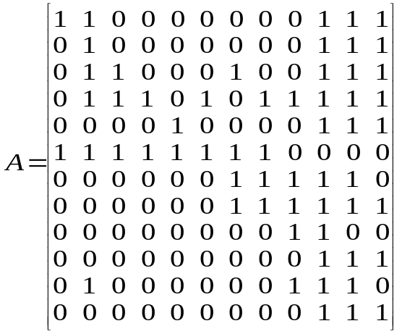

可达矩阵是指通过矩阵的形式来描述有向连接图各个节点之间经过一定长度的通路后可以到达的程度^{[6]}，计算方法是由邻接矩阵A计算至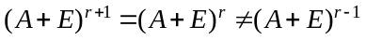，其中E指单位矩阵，则可达矩阵为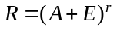，计算可达矩阵的过程可以利用Matlab进行计算，由此计算出可达矩阵R。
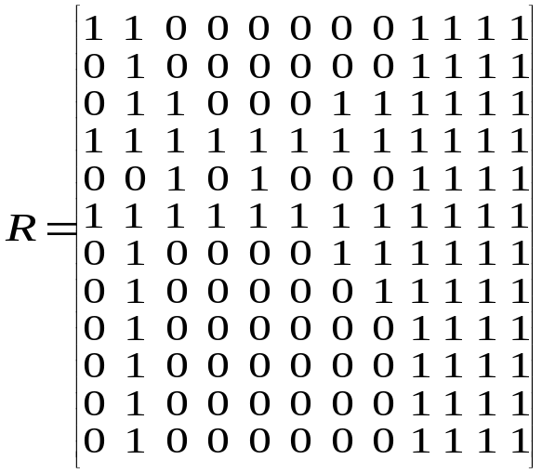

（三）大学生学习积极性影响因素的层级划分
运用Matlab可以推出可达矩阵的层级关系，同时确定各影响因素的可达集合R(Si),先行集合A(Si)与共同集合R(Si)∩A(Si)。可达矩阵的阶级划分如表2所示：
表2 可达矩阵层级划分
Si | R(Si) | A(Si) | R(Si) ∩ A(Si)
1 | 1,2,9,10,11,12 | 1,4,6, | 1
2 | 2,9,10,11,12 | 1,2,3,4,5,6,7,8,9,10,11,12 | 2,9,10,11,12
3 | 2,3,7,8,9,10,11,12 | 3,4,6, | 3
4 | 1,2,3,4,5,6,7,8,9,10,11,12 | 4,6 | 4,6
5 | 2,5,9,10,11,12 | 4,5,6 | 5
6 | 1,2,3,4,5,6,7,8,9,10,11,12 | 4,6 | 4,6
7 | 2,7,8,9,10,11,12 | 3,4,6,7 | 7
8 | 2,8,9,10,11,12 | 3,4,6,7,8 | 8
9 | 2,9,10,11,12 | 1,2,3,4,5,6,7,8,9,10,11,12 | 2,9,10,11,12
10 | 2,9,10,11,12 | 1,2,3,4,5,6,7,8,9,10,11,12 | 2,9,10,11,12
11 | 2,9,10,11,12 | 1,2,3,4,5,6,7,8,9,10,11,12 | 2,9,10,11,12
12 | 2,9,10,11,12 | 1,2,3,4,5,6,7,8,9,10,11,12 | 2,9,10,11,12
通过上表中的结果，按照R(Si)∩A(Si)=R(Si)原则，可以得出影响大学生学习积极性的因素的最上级是：L(1)={S2,S9,S10,S11,S12}，在上表中划去第2,9,10,11,12行与列得到新的阶级划分。将新的阶级划分再按照上述方法得到大学生学习积极性影响因素的第二级是：L(2)={S1,S5,S8}，如此重复下去得到L(3)={S7},L(4)={S3},L(5)={S4,S6}。按照新顺序排列的矩阵如下：

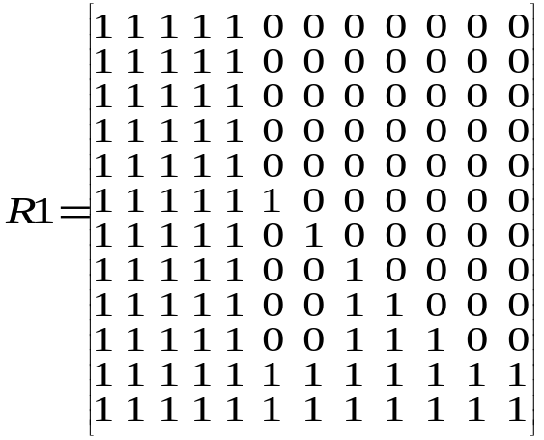

- 建立大学生学习积极性影响因素的解释结构模型-ISM模型
根据上述影响因素的层级划分和可达矩阵R，可建立大学生学习积极性影响因素的解释结构模型-ISM模型如图1所示。

大学生学习积极性影响因素

教师
教学
家庭
关系

学习
兴趣
学习
动机

学习
态度

学校
设施
等级
考试
父母
教育

家庭
经济

学校奖
惩制度

就业
形势
国家
政策

图1 大学生学习积极性影响因素的解释结构模型-ISM模型

- ISM模型的分析
根据图1的结果，可以将影响大学生学习积极性的因素可以分为五级。教师教学、家庭关系、学习动机、学习态度、学习兴趣为第一级影响因素，是大学生学习积极性的直接影响因素；在解释结构模型中，学校设施、等级考试、父母教育是第二级影响因素，由图可以看出，处于第二级的影响因素可以影响到学生因素里的学习动机、学习态度、学习兴趣；家庭经济为第三级影响因素，是大学生学习积极性的间接影响因素；第四级影响因素是学校奖惩制度；就业形势和国家政策目前处于第五级影响因素。
- 结论与建议
解释结构模型的最终结果显示：学生因素是四大类影响因素中最显著的影响因素，对大学生学习积极性起到最直接的影响，而社会因素里的国家政策与就业形势是深层根源影响因素，学校因素与家庭因素是间接影响因素。
不足：我们在确定影响大学生学习积极性12个因素时，虽然通过随机抽样的原则对淮阴师范学院的学生进行问卷调查，但是由于样本数量较少，不能涉及到各个专业各个年级的学生，而且样本的选取只涉及到本校的学生，存在学校的局限性，最终结果也只能反映淮阴师范学院的学生学习积极性的影响因素的关系，不一定适用于所有高校大学生，因此，在以后的研究中，我们将试图采取多种方式对多个高校和专业的学生进行调查，使得研究结果具有进一步的适用性。
建议：为了提高大学生学习积极性，我们通过ISM模型对影响大学生学习积极性的因素进行探究，知道学生自身对学习积极性的影响最为直接，这与调查问卷显示的结果一致，因此为了可以有效的提高大学生的学习积极性，我们可以以学生自身为出发点，围绕学生自身因素提出相应的建议。首先大学生的学习动机对大学生学习积极性有直接影响，只有好的学习动机才能提高大学生学习积极性，因此教师在对学生教授知识的同时，也应该注意到学生的学习动机是否积极，平时应该多和学生交流，掌握学生的学习思想，同时，家长在教育孩子时也应该将学习的真谛告诉孩子，要实时注意到孩子的学习情绪，对学习是否动机向善。事情是否可以做成功，大部分取决于对待事情的态度，从ISM模型中，我们知道学习态度同样对大学生学习积极性产生直接的影响，因此，大学生自己如果想要提高学习积极性，首先就要有认真的态度，认真对待学习，学习积极性就容易得到提高，学生学习态度也和父母教育有关，如果父母可以给孩子做个榜样，做事情都可以一丝不苟，那么孩子在潜移默化中也就养成了认真的好习惯，这样对待学习就可以有认真的态度。大学生学习积极性受到学习兴趣的影响，如果大学生学习兴趣浓厚，那么大学生的学习积极性将得到有效提高，因此，学校在安排课程时，应尽量考虑到大学生的心理作用，对某种课的教学方式、教学时间、教学设施等是否满意，老师在上课时可以尽量让学生活跃起来，如果一个老师可以让学生对他的课堂感兴趣，那么也就间接的提高了大学生的学习积极性。我们在解释结构模型中还发现，大学生学习积极性同样可以被家庭关系所影响，如果学生每天面对不和谐的家庭，那么学生心理会很复杂，对学习也就失去了积极性，因此如果想要提高大学生的学习积极性，家长首先就要保持家庭和睦，给孩子营造一种轻松的氛围。综上所述，为了提高大学生学习积极性，需要学校、家庭、学生自身的合力。

参考文献
- 刘荣军.大学生学习积极性现状调查及对策研究[J].教育与职业，2008（33）：191-192.
- 吴庆华，钟云华.重视学力培养 提高学习质量--第十一次全国高校学习改革与创新研讨会综述[J].中国大学教学，2012（09）：94-95.
- 魏娟.大学生学习积极性综合评价及影响因素分析[J].计算机教育，2012（23）：43-48.
- 王云海,武丹丹，李峰.影响大学生学习积极性的因素研究与对策分析[J].河南大学学报（社会科学版）,2006,46(5)：163-168.
[5] Rick Gorvett,Ningwei Liu.Using Interpretive Structural Modelling to Identify Interactive Risks[C].ASTIN Colloquium Call For Papers,2007.
[6] 严广乐.系统工程导论[M].北京：清华大学出版社，2015.

